Фотоаксессуары

На заре фотографии для сьемки нужны были только вспышка и штатив.
Сегодня для различных объектов съемки, с учетом условий сьемки и с целью придания эффектов используются сотни различных аксессуарoв.
Уменьшить время выдержки помогает яркое студийное освещение. Раньше использовался ярко горящий магний в виде полоски или порошка. Вспышка магния давала очень много света, но опасность от дыма представляла угрозу и была велика опасность пожара. Проблема была решена с появлением более чувствительных фотопластинок, а позже фотопленок.
В 1889 году американец Джордж Истмен, основатель Eastman Kodak, создал первую компактную пленочную камеру, и фотография быстро стала популярным хобби широкого круга людей. Основные аксессуары для фотоаппаратов – штатив-тренога, зажим, тросик, дистанционный пульт управления, бленда (представляет собой насадку, предохраняющую обьектив от попадания в него прямого света), экспонометр, светофильтры, жилеты, сумки, аккумуляторные батарейки, осветители и мн.др.
Любая фотокамера требует постоянного ухода и профилактики, так как легко поддается физическому воздействию внешней среды, поэтому каждый уважающий себя фотограф всегда должен иметь надлежащие фотоаксессуары. Различные фото аксессуары, предназначенные для обслуживания фототехники, при правильном и систематическом использовании позволяют продлить ресурс фотокамеры.
Фотоаксессуары, входящие в комплект по уходу за объективом, включают в себя специальную жидкость для чистки оптики. Достаточно использовать несколько капель этой жидкости, наносимой на специальную бумажную салфетку. Во время чистки не надавливайте сильно на объектив, начинайте чистку от центра, вращательными движениями по спирали к краю.
Надо обязательно всегда иметь с собой сухие салфетки из микрофибры. Этот фотоаксессуар предназначеы для очистки светофильтров, передних линз объективов и ЖК-экрана цифрового фотоаппарата от пятен, оставленных пальцами. Иметь при себе комплект таких салфеток – обязанность каждого фотографа. Также существуют одноразовые влажные салфетки, которые могут понадобиться для удаления загрязнений. На сегодняшний день на рынке фотоаксессуаров лучше всего зарекомендовали себя влажные салфетки Lens Pen.
Очень полезно приобрести и постоянно иметь при себе специальный карандаш для чистки оптики. Этот фотоаксессуар очень популярен у профессиональных фотографов. Таким карандашом можно удалять даже небольшие царапины на просветляющем покрытии объективов и светофильтров. Одним из наиболее часто используемых является карандаш LensPen. С одной стороны у него есть мягкая кисть для удаления крупных частичек, пыли и песка с линзы и других частей фотоаппарата, а с другой - чистящая подушечка. Этот карандаш безопасен для всех типов линз и покрытий.
Фотоаксессуры могут включать также высококачественную кисточку для чистки оптики и других устройств. Такая кисточка эффективно удаляет пыль, мелкие частицы песка и другие виды загрязнений.
Фотоаксессуры фотографа неплохо было бы пополнить грушей, предназначенной для того, чтобы сдувать пыль с объективов, светофильтров и матрицы цифрового фотоаппарата. Как альтернативу, можно использовать обычную спринцовку. Очень важно, чтобы в спринцовке не находился медицинский тальк.
В заключение надо отметить, что производить чистку фототехники следует всегда при хорошем освещении, используя твёрдую, устойчивую поверхность.
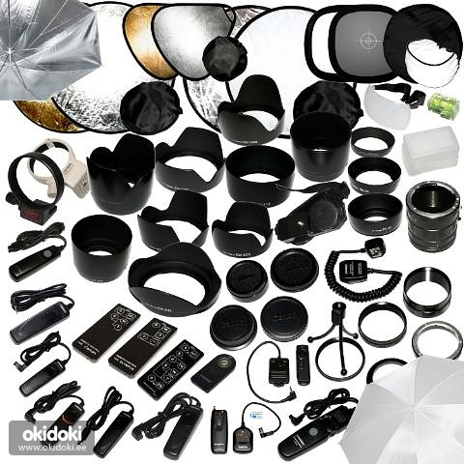

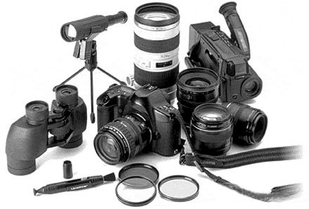

Освещение

Фотография невозможна без света. В переводе с древнегреческого фотос (свет), графа (рисую, пишу). Свет является самым важным фактором при создании фотографии. Первый вопрос возникающий у вас в голове при создании фотоснимка – это: «Как освещение повлияет на мое фотоизображение?».
Хорошее освещение при фотосъемке – один из решающих факторов получения технически совершенного и художественно выразительного фотоснимка. Пока вы не занимались фотографией, это понятие имело для вас обычный бытовой смысл. Хорошее освещение вы понимали как яркое, плохое - как тусклое. Но если вы взяли в руки фотоаппарат, вам придется значительно расширить свое представление о хорошем и плохом освещении. В фотографии эти понятия имеют совсем иной смысл.

Искусственное освещение
При наличии даже двух ламп можно создать огромное число световых комбинаций, располагая лампы в разных точках и по-разному направляя их свет на фотографируемый объект. При трех и большем числе ламп возможных комбинаций становится бесконечно много. Расставляя источники света на разных расстояниях, направляя их свет на различные места объекта, комбинируя яркие источники резкого, направленного света с источниками мягкого, рассеянного, можно находить все новые и новые световые решения. Умелое, творчески осмысленное использование света, требует не только опыта, но и художественных способностей. Если источник света очень яркий, можно рассеять его цвет, направив лучи на белую стену, т.е. использую отраженный свет.
Наконец, есть один простой и в то же время действенный способ получения дополнительного освещения – это белый отражатель (лист белой бумаги). Размещая такой отражатель сбоку от фотографируемого объекта, и отразив часть света на теневую сторону объекта, можно значительно смягчить тени. Но для искусственного освещения лучше использовать два источника света, превращая их в зависимости от требуемого эффекта в источник направленного или рассеянного света.
Естественное освещение
Ни для кого не секрет, что естественное освещение зависит от времени суток и от погоды.
Объемность форм снимаемого объекта лучше всего выявляется, когда солнце находится несколько сзади фотоаппарата и освещает объект сверху под углом примерно 45 0 . Однако выразительность и техническое качество снимка зависят в том случае и от того, под каким углом к объекту производится съемка. Очень часто приходится снимать так. Что свет солнца сбоку падает в объектив фотоаппарата. От этого на фотоснимке могут образоваться засветки и побочные изображения. Что бы избежать этого пользуйтесь солнечными блендами. Солнечные бленды особенно нужны при вечерней съемке в помещении, когда какая-нибудь лампа, горящая под потолком или высоко на боковой стене, светит в объектив фотоаппарата. В техническом смысле хорошим считается такое освещение, при котором на фотоснимке хорошо прорабатываются детали как в светах, так и в тенях.
Никаких строгих правил при пользовании освещением не существует. Ищите, экспериментируйте, и по мере накопления опыта у вас будут получаться хорошие снимки. Удачных вам фотографий!

